Prénom : ……………………………… | Date : …………………………………………………………

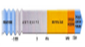 | LES PÉRIODES DE L'HISTOIRE  Repères chronologiques : Avant les Hommes (1/2)

1 : - 13 800 000 000 |  | 2 : - 4 600 000 000 |  | 3 : - 3 400 000 000 |  | 4 : - 350 000 000
5 : - 250 000 000 | 6 : - 65 000 000 |  | 7 : - 7 000 000

Prénom : ……………………………… | Date : …………………………………………………………

LES PÉRIODES DE L'HISTOIRE

Repères chronologiques : Avant les Hommes (2/2)

...... : Création de la Terre | ...... : Apparition des premières formes de vie
...... : Disparition des dinosaures | ...... : La vie sort de l’eau
...... : Big Bang : Création de l’Univers | ...... : Apparition des premiers mammifères
...... : Apparition des premiers hominidés

....................................................................................................................................................................................................................................................................

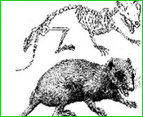 |  | 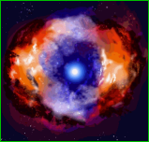 |  | 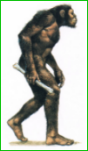 | 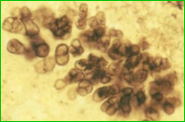
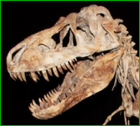 | 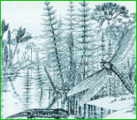 |  | 